# HTML列表概述

## 一、网页中的列表

列表是网页中一种常用的数据排列方式，我们在网页中到处都可以看到列表的身影。

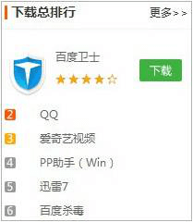  
**图1 百度下载中心的列表**

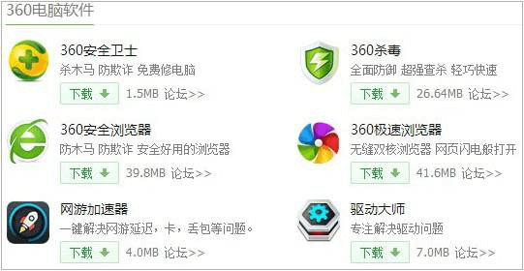  
**图2 360软件中心的列表**

  
**图3 新浪首页中的列表**

## 二、列表简介

HTML中，列表共有3种：1,有序列表。 2，无序列表。 3，定义列表。

**无序列表的所有列表项之间没有先后顺序之分**。**有序列表的列表项目有先后顺序之分**。**定义列表是一组带有特殊含义的列表，一个列表项目里包含条件和说明两部分。**

很多人在别的书上看到还有目录列表<dir>和菜单列表<menu>，这两种列表已经废除，现在都是用无序列表<ul>代替。

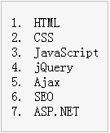**图4 有序列表**

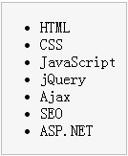**图5 无序列表**

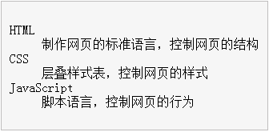**图6 定义列表**

## 一、html有序列表简介

有序列表的各个列表项是有顺序的。有序列表从<ol>开始，到</ol>结束，中间的列表项是<li>标签内容。有序列表的列表项是有先后顺序的，一般采用数字或字母作为顺序，默认是采用数字顺序。

**语法：**

|  |  |
| --- | --- |
| 1  2  3  4  5 | <ol>      <li>有序列表项</li>      <li>有序列表项</li>      <li>有序列表项</li>  </ol> |

**说明：**

<ol>，即“ordered list（有序列表）”。<li>，即“list（列表项）”。理解标签语义更有利于你记忆，而记忆HTML标签的语义是HTML的基础。在该语法中，<ol>和</ol>标志着有序列表的开始和结束，而<li>和</li>标签表示这是一个列表项。在有序列表中可以包含多个列表项。**注意**，<ol>标签和<li>标签是配合使用，没有单独使用，而且<ol>标签内部不能存在任何其他标签，一般情况下只能存在<li>标签这个概念要非常清楚，在网站开发中很容易犯错。

<body>

    <ol>

        <li>HTML</li>

        <li>CSS</li>

        <li>JavaScript</li>

        <li>jQuery</li>

        <li>Ajax</li>

        <li>SEO</li>

        <li>ASP.NET</li>

    </ol>

</body>

**接下来我们一起实现：.........实现中..........**

## 二、有序列表type属性

看到上面的例子，初学者会问，我们只能用数字来表示列表项的顺序码？默认情况下，有序列表使用数字作为列表项符号，不过我们可以通过有序列表type属性来改变列表项符号。

| **type属性值** | **列表项的序号类型** |
| --- | --- |
| 1 | 数字1、2、3…… |
| a | 小写英文字母a、b、c…… |
| A | 大写英文字母A、B、C…… |
| i | 小写罗马数字i、ii、iii…… |
| I | 大写罗马数字I、II、III…… |

# 无序列表

## 一、无序列表简介

我们学习了有序列表，现在开始学习无序列表。无序列表，很好理解，有序列表的列表项是有一定顺序的，而无序列表的列表项是没有顺序的。默认情况下，无序列表的项目符号是●，不过可以通过无序列表type属性来改变无序列表的列表项符号。

|  |  |
| --- | --- |
| 1  2  3  4  5 | <ul>      <li>无序列表项</li>      <li>无序列表项</li>      <li>无序列表项</li>  </ul> |

**说明：**

<ul>，即“unordered list（无序列表）”。<li>，即“list（列表项）”。

<body>

    <ul>

        <li>HTML</li>

        <li>CSS</li>

        <li>JavaScript</li>

        <li>jQuery</li>

        <li>Ajax</li>

        <li>SEO</li>

        <li>ASP.NET</li>

    </ul>

</body>

**接下来我们一起实现：.........又在实现中..........**

## 二、无序列表type属性

无序列表跟有序列表一样，都有一个type属性，用于控制列表项符号。我们可以改变type属性值来调整列表项符号。

| **type属性值** | **列表项的序号类型** |
| --- | --- |
| disc | 默认值，实心圆“●” |
| circle | 空心圆“○” |
| square | 实心正方形“■” |

<body>

    <ul type="square">

        <li>HTML</li>

        <li>CSS</li>

        <li>JavaScript</li>

        <li>jQuery</li>

        <li>Ajax</li>

        <li>SEO</li>

        <li>ASP.NET</li>

    </ul>

</body>

**.........又在实现中..........**

**无序列表及其重要！**我们可以看一下一些大网站都在哪里使用到了无序列表：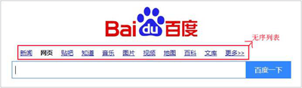**百度使用到的无序列表**

**新浪使用到的无序列表**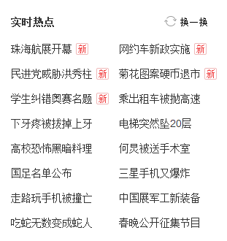

**百度首页实时热点使用无序列表**

我们很多人都很疑惑那些效果是怎样用无序列表做出来的？现在不懂没关系，大家为了做出那么美观的效果，继续努力前端技术吧。那可不是一天两天能做出来的。

# HTML定义列表

## 一、定义列表简介

定义列表在实际开发用得不多，不过还是有一定的讲解价值。定义列表由两部分组成：定义条件和定义描述。

<body>

    <dl>

        <dt>HTML</dt>

        <dd>制作网页的标准语言，控制网页的结构</dd>

        <dt>CSS</dt>

        <dd>层叠样式表，控制网页的样式</dd>

        <dt>JavaScript</dt>

        <dd>脚本语言，控制网页的行为</dd>

    </dl>

</body>

**说明：**

<dl>即“definition list（定义列表）”，<dt>即“definition term（定义名词）”，而<dd>即“definition description（定义描述）”。

在该语法中，<dl>标记和</dl>标记分别定义了定义列表的开始和结束，<dt>后面添加要解释的名词，而在<dd>后面则添加该名词的具体解释。尽管在一个自定义列表之外使用<dd>标签来缩进文本非常有用，但这并不是有效的HTML，并且它会在某些浏览器中造成难以预料的后果。

**.........还在实现中..........**